**营运部发〔2018〕119号 签发人：李坚**  
 关于完善办理会员卡信息的通知  
各门店：  
 目前会员卡办理存在多数资料不全的状况，为后期能更快更好的维护会员，现要求各门店在办理会员卡时，必须完善会员资料，填写有效信息。  
新办理方法如下：(必填项：红框标识的为必填项，否则无法保存。）  
打开会员资料管理系统，点击左上角新增，再按下表填写会员资料，最后保存。  
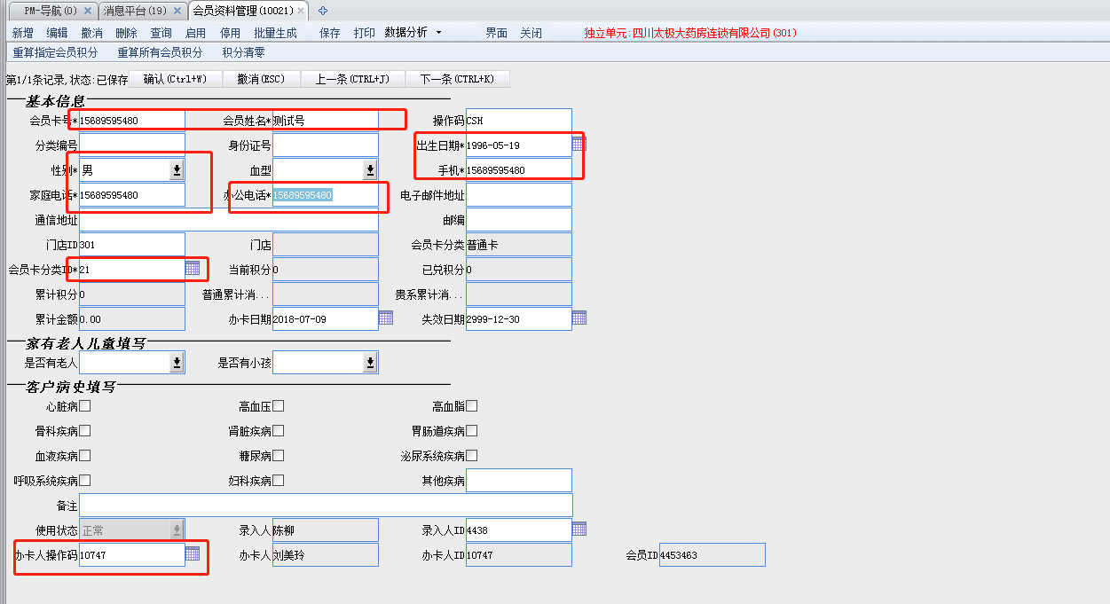  
1、如会员到店消费，发现会员资料不全，请门店一定将会员信息完善，方便门店后期维护工作。  
2、新店办理会员卡时，请一定将会员信息（会员卡号、姓名、电话号码、性别、年龄），登记完整。  
3、以后每月考核门店会员发展情况将只考核新发展的信息完整的有效会员。  
4、门店不再使用批量生成功能。  
5、输入会员卡号后，选中整栏，复制粘贴在手机、家庭电话、办公电话处。  
（复制快捷键：Ctrl+C、粘贴快捷键：Ctrl+V）  
**主题词： 会员办理 通知**

本栏固定值为21

请填办卡人id

**四川太极大药房连锁有限公司 2018年7月9日印发**

**打印：刘美玲 核对：谭莉杨 （共印1份）**